

Kom i gang med...
Kapitel 12
Arbejde med skabeloner

Rettigheder
Dette dokument er beskyttet af Copyright © 2005 til bidragsyderne som er oplistet i afsnittet Forfattere. Du kan distribuere og/eller ændre det ifølge reglerne i enten GNU General Public License, version 2 eller senere (http://www.gnu.org/licenses/gpl.html), eller Creative Commons Attribution License, version 2.0 eller senere (http://creativecommons.org/licenses/by/2.0/).
Alle varemærker i dette dokument tilhører deres legitime ejere.
Forfattere
Originaludgaven | Dansk udgave
Catherine Waterman  Paul Miller  Alan Madden  Jean Hollis Weber  Chris Bonde | Jørgen F. Madsen  Leif Lodahl  Finn Gruwier Larsen
Tilbagemelding
Dansk vedligeholdelse: Leif Lodahl
Kommentarer og forslag til forbedring af dette dokument bedes sendt til leif@lodahl.dk
Publiceringsdato og aktuel softwareversion
Publiceret 15. november 2005. Baseret på OpenOffice.org 2.0 beta.
Indhold
Introduktion 2
Brug af skabeloner til at oprette dokumenter 2
Oprette ny skabelon 3
Oprette en skabelon fra et dokument 3
Oprette skabelon med hjælp af guide 4
Redigering af skabeloner 5
Indstilling af standardskabelon 7
Indstilling af brugerdefineret skabelon som standard 7
Nulstil standardskabelon 7
Administration af skabeloner 8
Oprette en skabelonmappe 8
Slette en skabelonmappe 8
Flytte en skabelon 9
Slette en skabelon 9
Importere skabelon 9
Eksportere skabelon 10

Introduktion
Skabeloner er en måde du kan bruge til at oprette nye dokumenter. For eksempel kan du lave en skabelon, som du bruger til forretningsbreve i din virksomhed. På den første side kan du have firmaets navn, adresse, relevante virksomhedsoplysninger og logo. Hver gang du åbner denne skabelon, vil førnævnte oplysninger altid fremgå. Du skal derfor ikke hver gang lave en ny forside.
Skabeloner kan indeholde tekst, grafik, typografier, brugeropsætning, måleenheder, sprog, standardprinter, værktøjslinjer og tilpasset brugermenu.
Alle dokumenter i OpenOffice.org (OOo) er baseret på skabeloner. Du kan oprette en specifik skabelon for de enkelte dokumenttyper (tekst, regneark, præsentation og tegning). Hvis du ikke vælger en bestemt skabelon ved start, bruger du automatisk standardskabelonen for den pågældende dokumenttype. Har du ikke tilpasset standardskabelonen, vil siden være baseret på den blanke standardskabelon, som er en fast bestanddel af programmet. Se evt. “Indstilling af standardskabelon” på side 7 for yderligere information.
Dette kapitel beskriver:
- Brug af skabeloner til at oprette dokumenter.
- Oprettelse af skabeloner.
- Redigering af skabelon.
- Opsætning af standardskabelon.

Brug af skabeloner til at oprette dokumenter
Brug af skabeloner for at oprette dokumenter:
- Fra hovedmenuen, vælg Filer > Ny(t) > Skabeloner og dokumenter. Et vindue med skabeloner og dokumenter åbnes. (Se Figur 1.)
- I boksens venstre side, klik på ikonet Skabeloner, med mindre det allerede er valgt. En liste med skabelonmapper vises i den centrale boks.
- Dobbeltklik på den skabelonmappe i den centrale boks, der indeholder det emne, du vil åbne.
- Klik på den skabelon som du vil bruge. Du har mulighed for at få en forhåndsvisning af din valgte skabelon eller se skabelonens egenskaber:
- For at se forhåndsvisning, klik på ikonet forhåndsvisning (se Figur 1 for at lokalisere ikonet). Forhåndsvisning af skabelonen ses i højre boks.
- For at se skabelonens egenskaber, klik på ikonet dokumentegenskab (se Figur 1 for at lokalisere ikonet). Skabelonens egenskaber ses i højre boks.
- Dobbeltklik på skabelonen eller klik på Åbn. Skabelon og dokument-vinduet lukkes, og et nyt dokument baseret på den valgte skabelon åbnes i OOo. Du kan nu redigere og gemme dokumentet, som du plejer at gøre med andre dokumenter.
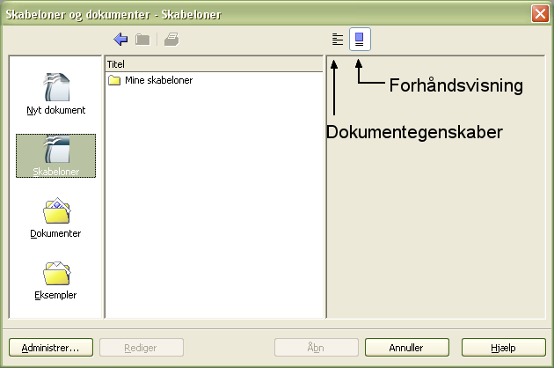 Figur 1. Skabelon og dokument-vindue

Oprette ny skabelon
Du kan oprette nye skabeloner på to måder:
- Fra et dokument.
- Ved brug af guider.

Oprette en skabelon fra et dokument
Oprettelse af skabelon fra et dokument:
- Åbn et dokument, som du vil basere din nye skabelon på (tekst, regneark, præsentation eller tegning).
- Tilføj indhold og typografier, som du ønsker.
- Fra hovedmenuen, vælg Filer > Skabeloner > Gem. Skabelon-vinduet åbnes (Se Figur 2).
- I feltet Ny skabelon, indtast et filnavn for den nye skabelon.
- I boksen Kategorier, klik på den kategori, hvor skabelonen skal tilføjes. (Kategorierne er ”virtuelle mapper”, hvor skabelonerne gemmes. For eksempel ønsker du at gemme skabelonen i mappen ”Mine skabeloner”, klik på kategorien Mine skabeloner.)
For at lære mere om skabeloner, se “Administration af skabeloner” på side 8.
- Klik OK. OOo gemmer den nye skabelon, og vinduet lukkes.
Nyt i version 2.0 | OOo 1.X brugte tidligere mappen “Standard” til at gemme nye skabeloner i stedet for mappen “Mine skabeloner”.
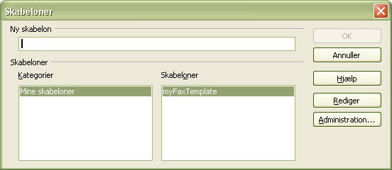 Figur 2. ny skabelon gemmes
Enhver indstilling eller modifikation af dokumentet kan blive tilføjet og gemt i skabelonen. For eksempel kan nedenstående inkluderes i skabelonen til senere brug:
- Printerindstilling: hvilken printer, enkeltsidet / dobbeltsidet, papirstørrelse m.v.
- Brug af typografier inklusiv afsnit, side, ramme, liste og afsnitstypografier.
- Formater og indstillinger indeholdende indekser, tabeller, litteratur-elementer, tabelindhold.

Oprette skabelon med hjælp af guide
Du kan bruge guider til at oprette disse typer skabeloner:
- Breve
- Fax
- Dagsorden
- Præsentation
- Hjemmeside
For eksempel hjælper Faxguiden dig igennem disse valgmuligheder:
- Faxtype (forretning eller personlig)
- Dokument-elementer som dato, emne, start- og sluthilsen
- Indstillinger for afsender- og modtagerinformation
- Tekst inkluderet i sidefoden
For at oprette skabelon ved hjælp af guiden:
- Fra hovedmenuen, vælg Filer > Guider > skabelontype (Figur 3).
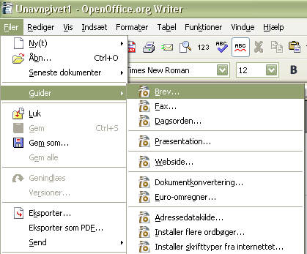Figur 3. Oprette skabelon ved hjælp af guider
- Følg guidens instruktioner. Processen vil være forskellig afhængig af hvilken type skabelon du har valgt, men formatet er meget ens.
- I den sidste dialog i guiden bliver du bedt om at angive et navn for skabelonen. Dette er det navn, som skabelonen vil blive vist under i vinduerne ”Skabeloner og dokumenter” og ”Administrer skabeloner”, såfremt du gemmer skabelonen i standard-skabelonmappen. Du har desuden mulighed for at ændre på ”placering og filnavn”. OBS: Det må frarådes at ændre placeringen. Hvis du placerer skabeloner i et andet katalog end standard-skabelonmappen, vil du ikke kunne se skabelonerne i vinduerne ”Skabeloner og dokumenter” og ”Administrer skabeloner”.
- Til sidst har du mulighed for straks at oprette et nyt dokument, eller manuelt at ændre skabelonen. Du kan bruge skabelonen, som du dannede med guiden, til fremtidige dokumenter nøjagtig som enhver anden skabelon.

Redigering af skabeloner
Du kan redigere en skabelons typografi og indhold, og hvis du ønsker det, kan du opdatere dokumenter, der blev oprettet ud fra skabelonen, med de ændrede typografier. (vær opmærksom på at du kun kan genanvende typografier, ikke indhold) .
For at redigere en skabelon:
- Fra hovedmenuen, vælg Filer > Skabeloner > Administrer. Et vindue åbnes, hvor du kan administrere skabelonerne. (Se Figur 4.)
- I boksen til venstre dobbeltklikker du på den mappe, som indeholder den skabelon, du vil redigere. En liste med alle skabeloner vises under den valgte mappe.
- Klik på den skabelon, du vil redigere.
- Klik på knappen Kommandoer. Indholdsmenuen vises.
- Fra indholdsmenuen, vælg Rediger. Administrationsvinduet lukkes, og den valgte skabelon åbnes.
- Rediger skabelonen som om den var et dokument. Vælg Filer > Gem fra hovedmenuen for at gemme ændringerne
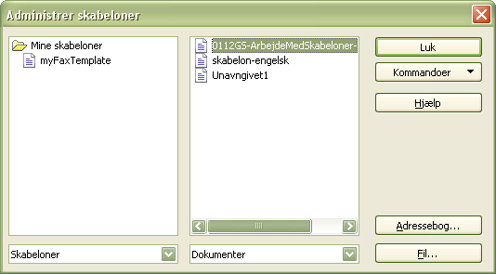Figur 4. Administrationsvindue af skabeloner
Næste gang du åbner et dokument, der er baseret på den ændrede skabelon, får du følgende meddelelse:
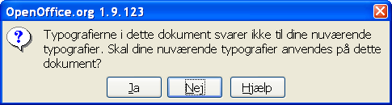Figur 5. Meddelelse om de aktuelle typografier skal anvendes i dokumentet
Klik Ja for at anvende skabelonens ændrede typografier i dokumentet. Klik Nej, hvis du ikke ønsker at anvende skabelonens ændrede typografier i dokumentet. Uanset hvilken mulighed valg du vælger, lukkes meddelelsesboksen, og dokumentet åbnes herefter i OOo.

Indstilling af standardskabelon
Hvis du laver et dokument ved at vælge Filer > Ny(t) > Tekstdokument (eller Regneark, Præsentation, eller Tegning) fra hovedmenuen, vil OOo oprette dokumentet fra standardskabelonen for den type dokument, du valgte. Du kan til hver en tid sætte en brugerdefineret skabelon til at være standardskabelon. Du kan senere atter skifte til den oprindelige standardskabelon.

Indstilling af brugerdefineret skabelon som standard
Du kan indstille enhver skabelon til at være standardskabelon, så længe skabelonen er vist i skabelonadministrationsvinduet. For at gemme en skabelon i en af disse mapper, gør et af følgende:
- Opret en skabelon som beskrevet i “Oprette ny skabelon” på side 3.
- Importer skabelonen til den ønskede mappe som beskrevet i “Importere skabelon” på side 9.
Anvend brugerdefineret skabelon som standardskabelon:
- Fra hovedmenuen, vælg Filer > Skabeloner > Administrer. Et vindue åbnes, hvor du kan administrere skabelonerne. (Figur 4).
- I boksen til venstre, dobbeltklik på den mappe, der indeholder den skabelon, du vil have som din standardskabelon.
- Klik på den skabelon, som du ønsker som din standardskabelon.
- Klik på knappen Kommandoer. En indholdsmenu vises.
- Fra indholdsmenuen, vælg Anvend som standardskabelon. Næste gang du vil oprette et dokument af den pågældende dokumenttype (tekstdokument, regneark...) ved at vælge Filer > Ny(t), vil dokumentet vil oprettet fra denne skabelon.

Nulstil standardskabelon
For at OOo’s standardskabelon for en dokumenttype:
- Fra hovedmenuen, vælg Filer > Skabeloner > Administrer. Et vindue åbnes, hvor du kan administrere skabelonerne. (Figur 4).
- I boksen til venstre, klik på en mappe.
- Klik på knappen Kommandoer. En indholdsmenu vises.
- Fra indholdsmenuen, vælg Nulstil standardskabeloner. Vælg den relevante dokumenttype i undermenuen; f.eks. Tekstdokument. Næste gang du vil oprette et dokument af den pågældende type ved at vælge Filer > Ny(t), vil dokumentet blive oprettet fra OOo’s standardskabelon for denne dokumenttype.

Administration af skabeloner
Man kan til enhver tid starte et nyt dokument ved at åbne en eksisterende skabelonfil, uanset hvor denne befinder sig. Det er imidlertid bedst at holde sig til at gemme skabeloner i de mapper, der kan nås via vinduet ”Administrer skabeloner”. Disse mapper vil vi fremover referere til som ”skabelonmapperne”. Mapperne i ”Administrer skabeloner” er en virtuel mappestruktur, som ikke er fuldstændig den samme som mappestrukturen på operativsystemniveau.
Du kan til en hver tid oprette nye skabelonmapper via vinduet ”Administrer skabeloner”og bruge dem til at organisere dine skabeloner. For eksempel kan du have en skabelonmappe til breve og en anden til rapporter. Du kan også importere og eksportere skabeloner. Disse afsnit beskriver, hvordan dine skabeloner administreres:
- Opret en skabelonmappe.
- Slet en skabelonmappe.
- Flyt en skabelon fra en skabelonmappe til en anden mappe.
- Slet en skabelon.
- Importer en skabelon til en skabelonmappe.
- Eksporter en skabelon fra en skabelonmappe.

Oprette en skabelonmappe
Oprette en skabelonmappe:
- Fra hovedmenuen, vælg Filer > Skabeloner > Administrer. Et vindue åbnes, hvor du kan administrere skabelonerne. (Figur 4).
- Klik på en af mapperne i boksen til venstre.
- Klik på knappen Kommandoer. En indholdsmenu vises.
- Vælg Ny(t) fra indholdsmenuen. En ny mappe kaldet Unavngivet vises i mappelisten.
- Indtast et navn til den nye mappe, og tast herefter Enter på tastaturet. OOo gemmer mappen med det navn, du indtastede.
- For at lukke vinduet Administrer skabeloner, klik på luk.

Slette en skabelonmappe
Slette en skabelonmappe:
- Vælg Filer > Skabeloner > Administrer fra hovedmenuen. Et vindue åbners hvor du kan administrere skabelonenerne. (Figur 4).
- Klik på mappen, som du vil slette, i boksen til venstre.
- Klik på knappen Kommandoer. En indholdsmenu vises.
- Vælg Slet fra indholdsmenuen. En dialogboks åbnes og spørger, om du vil slette mappen.
- Klik Ja. Dialogboksen lukkes, og den valgte mappe bliver slettet.

Flytte en skabelon
For at flytte en skabelon fra en skabelonmappe til en anden mappe:
- Vælg Filer > Skabeloner > Administrer fra hovedmenuen. Et vindue åbnes, hvor du kan administrere skabelonenerne (Figur 4).
- I boksen til venstre dobbeltklikker du på den mappe, som indeholder den skabelon, du vil flytte. En liste med alle skabeloner vises under den valgte mappe.
- Klik på den skabelon, du vil flytte, og træk den til den ønskede mappe.

Slette en skabelon
Slette en skabelon:
- Vælg Filer > Skabeloner > Administrer fra hovedmenuen. Et vindue åbnes, hvor du kan administrere skabelonerne (Figur 4).
- I boksen til venstre dobbeltklikker du på den mappe, som indeholder den skabelon, du vil slette. En liste med alle skabeloner vises under den valgte mappe.
- Klik på skabelonen, som du ønsker at slette.
- Klik på knappen Kommandoer. En indholdsmenu vises.
- Vælg Slet fra indholdsmenuen. En dialogboks åbnes og spørger, om du vil slette skabelonen.
- Klik Ja. Dialogboksen lukkes, og den valgte skabelon bliver slettet.

Importere skabelon
Hvis skabelonen, som du ønsker at bruge, er i en anden mappe, bør du importere den til en af OOo`s skabelonmapper.
For at importere en skabelon til en skabelonmappe:
- Fra hovedmenuen, vælg Filer > Skabeloner > Administrer. Et vindue åbnes, hvor du kan administrere skabelonenerne. (Figur 4).
- I boksen til venstre dobbeltklikker du på den mappe, hvor du ønsker at importere skabelonen.
- Klik på knappen Kommandoer . En indholdsmenu vises.
- Fra indholdsmenuen, vælg Importer Skabelon. Et Åbn-vindue åbnes.
- Find skabelonen, som du ønsker at importere, og klik Åbn. Det åbne skabelonvindue lukkes, og skabelonen ligger nu i den valgte mappe.
- Hvis du ønsker et nyt navn til skabelonen, indtast navn og tast Enter på tastaturet.

Eksportere skabelon
For at eksportere en skabelon fra en skabelonmappe til en anden mappe:
- Fra hovedmenuen, vælg Filer > Skabeloner > Administrer. Et vindue åbnes, hvor du kan administrere skabelonenerne. (Figur 4).
- I boksen til venstre dobbeltklikker du på den mappe, som indeholder den skabelon, som du vil eksportere. En liste med alle skabeloner vises under den valgte mappe.
- Klik på den skabelon, du vil eksportere.
- Klik på knappen Kommandoer . En indholdsmenu vises.
- Vælg Eksporter skabelon fra indholdsmenuen. En ”Gem som”-dialog åbnes.
- Find den mappe, hvor du vil eksportere skabelonen til, og klik herefter Gem. OOo eksporterer skabelonen til den valgte mappe og gemmer skabelonen. Vinduet lukkes herefter.

